Министерство науки и высшего образования Российской Федерации
Федеральное государственное автономное образовательное учреждение
высшего образования
«Пермский национальный исследовательский политехнический университет»
Электротехнический факультет
Кафедра «Информационные технологии и автоматизированные системы»
направление подготовки: 09.03.01– «Информатика и вычислительная техника»

Отчёт № 1
по лабораторной работе № 1
«Алгоритмы Маркова»

Выполнил студент гр. ИВТ-24-1б
Якупов Артем Дмитриевич

Проверил:

^{(оценка)} ^{(подпись)}

^{(дата)}

г. Пермь, 2024

Разарботка алгоритмов машины Маркова

Задача 1:
- Постановка задачи
А={a,b}. Удалить из непустого слова его первый символ. Пустое слово не менять.
- Алгоритм
Первом делом определяем первый символ, для этого поставим * в начало слова. Далее можно терминальным правилом заменять строки *a и *b на пустую строку, записав это высшим приоритетом.
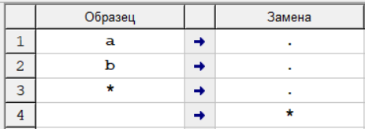
Рисунок 1 – Таблица команд 1 задачи
- Выполнение алгоритма
Для примера возьмем строку abaabb.
Шаги:
1. Проверка на наличие *a и *b, вхождений нет.
2. Замена пустой строки на *.
3. Терминальная замена *a на пустую строку.
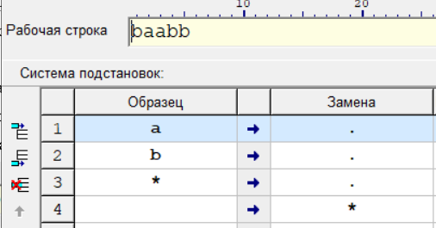
Рисунок 2 – Результат работы алгоритма 1 задачи

Задача 2:
- Постановка задачи
А={a,b,c,d}. Требуется удалить все вхождения символа c, а затм заменить первое вхождение bb на ddd.
- Алгоритм
Первая команда будет замена символа c на пустую строку, вторая комнада будет терминальной заменой подстроки bb на ddd.
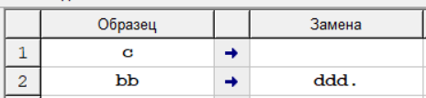
Рисунок 3 – Таблица команд 2 задачи
- Выполнение алгоритма
Для примера возьмем строку cbbadbcdabbdca.
Шаги:
1. Замена символа c на пустую строку.
2. Замена символа c на пустую строку.
3. Замена символа c на пустую строку.
4. Терминальная замена bb на ddd.
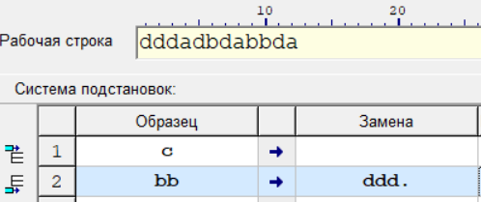
Рисунок 4 – Результат работы алгоритма 2 задачи

Задача 3:
- Постановка задачи
А={a,b}. Приписать символ a к концу строки.
- Алгоритм
Чтобы добавить символ в конец строки исползуем маркер *. Далее необходимо перемещать * в конец строки, заменяя подстроки *a и *b на a* и b* соответсвенно. Итак первые правила это замена подстрок для передвижения *, так как они приоритетные, третья команда это терминальная замена * на a, и четвертая по приоритету это замена пустой строки на *.
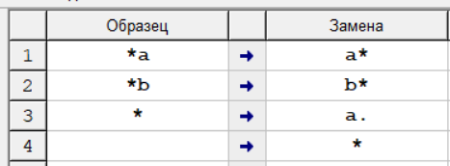
Рисунок 5 – Таблица команд 3 задачи
- Выполнение алгоритма
Для примера возьмем строку baaba.
Шаги:
1. Замена пустой строки на *.
2. Замена подстроки *b на b*.
3. Замена подстроки *a на a*.
4. Замена подстроки *a на a*.
5. Замена подстроки *b на b*.
6. Замена подстроки *a на a*.
7. Терминальная замена * на a.
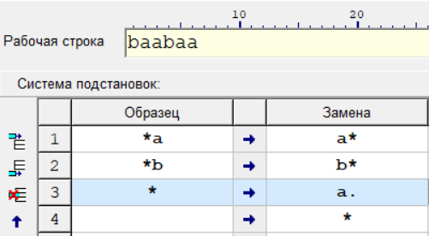
Рисунок 6 – Результат работы алгоритма 3 задачи

